Banca Popolare di Ancona
GRUPPO BPU><banca
Mittente Direzione Risorse Umane
Ufficio Relazioni Sindacali

Località | Jesi
li | 27/10/2005
ns. rif. | MRM//aa
Spett.li Oo. Ss.
FIBA/CISL
FISAC/CGIL
DIRCREDITO
FABI
Loro Sedi

Con riferimento all'apertura delle nuove Filiali, siamo a comunicarvi che al fine di favorire un'attività di promozione delle stesse, è stato strutturato un progetto di animazione che prevede, tra l'altro, l'apertura delle agenzie, nella mattinata del sabato secondo il calendario sotto indicato:

- Filiale di Riccione
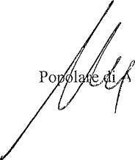
.ncona S.p.A.
Banca
- Filiale di Fano 1
- Filiale di Porto Recanati
- Filiale Bellaria Igea Marina
- Filiale di Forlimpopoli
- Filiale di Forlì
- Filiale di Pesaro 3
- Filiale di Cesenatico
- Filiale di Cattolica
Distinti saluti.
3 dicembre 2005
17 dicembre 2005
17 dicembre 2005
17 dicembre 2005
28 gennaio 2006
28 gennaio 2006
4 febbraio 2006
11 febbraio 2006
21 gennaio 2006

